МАТЕРИАЛЫ ДЛЯ ПУБЛИКАЦИИ НА САЙТЕ РАБО ПО ИТОГАМ СЕМИНАРА С ЕВГЕНИЕЙ ШАМИС ПО ТЕМЕ «КАК ВЗАИМОДЕЙСТВОВАТЬ С РАЗНМИ ПОКОЛЕНИЯМИ И НЕ ОШИБАТЬСЯ»

Эксперт - Евгения Михайловна Шамис.
Генеральный директор консалтинговой компании Sherpa S Pro, Основатель и координатор исследовательского центра «RuGenerations – российская школа Теории поколений»,
Эксперт клуба «Волга», с 2014 по 2018 гг. советник вице-губернатора Самарской области, Спикер экономических и бизнес форумов, дважды спикер TEDx
Автор 5 книг, из них соавтор трилогии про поколения,
Гость-профессор РАНХиГС, университетов Бразилии, Италии, США
Кандидат наук по Психолингвистике.
Информация о компании Sherpa S Pro и RuGenerations:
Консалтинговая компания Sherpa S Pro и исследовательский центр «RuGenerations – российская школа Теории поколений» с 2001 года специализируются по следующим темам: Взаимодействие поколений, Поведенческая экономика, Развитие сообществ и кластеров.
В нашей практике Успешный опыт выполнения образовательных, исследовательских и консалтинговых проектов для крупных компаний разных отраслей: Альфа-Банк, ВТБ, KPMG, EY, PwC, Mars, Unilever, Johnson & Johnson, Henkel, Philips, Газпром нефть, РЖД, S7, Авиадвигатель, РУСАЛ, АФК «Система», МТС, Билайн, РУСАЛ, Amway, Disney, 1-ый канал, Yandex, Uber, университетов и власти. Мы работаем в корпорациях с очень разными аудиториями от членов правления до молодых специалистов, в городах от 10 тысячников и до мегаполисов.
Решениями по взаимодействия поколений мы занимается с 2002 года и за это время мы создали свою научную школу, крупнейший в мире русскоязычный сайт по теме, написали трилогию про поколения. Мы проводим свои исследования ценностей поколений в России, создали методы анализа, разрабатываем практические решения. В нашей библиотеке исследовательских материалов результаты около 5,5 тысяч групповых исследований. По теме взаимодействия поколений мы входим в ТОП-10 ключевых команд мира. Лидеры - Евгения Шамис и Евгений Никонов.
- Поколения в России и СНГ
Актуальные данные по годам рождения поколений в России и ценности мы размещаем на сайте www.rugenerations.su в разделе Быстро.
В мире границы поколений практически такие же - разница составляет не более 1 года. Ценности поколений

- Дополнительные материалы – что почитать, посмотреть, послушать
Общая информация | - Сайт RuGenerations – www.rugenerations.su (разделы Хоумлендеры, Миллениум, Икс, Беби-бумеры, Быстро)  - YouTube каналы Sherpa S Pro, RuGenerations  - Страница в FB «RuGenerations – Теория поколений в России» (опросы, интересная информация)  - Instagram Евгении Шамис - @evgeniyashamis (опросы)
Про Иксов, Миллениумов, Беби-бумеров | 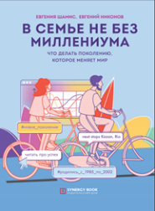  - Шамис Е., Никонов Е. «В семье не без Миллениума. Что делать поколению, которое меняет мир» (издательство «Синергия», RuGenerations)  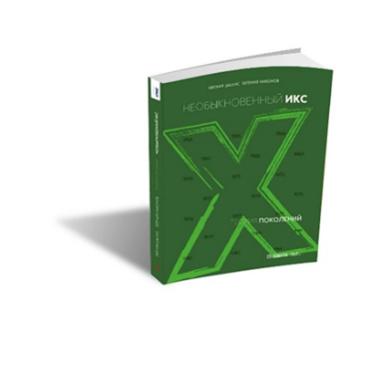  - Шамис Е., Никонов Е. «Теория поколений: необыкновенный Икс» (Синергия, Читай-город, Ozon, Литрес, RuGenerations)  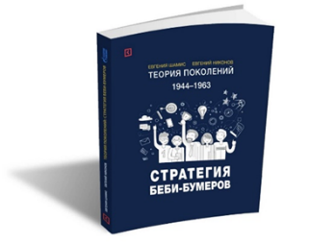  - Шамис Е., Никонов Е. «Теория поколений: стратегия Беби-бумеров» (Синергия, Читай-город, Ozon, RuGenerations)  - TED talk Евгения Шамис «Пойми Миллениума» (TEDx Innopolis, 2018)  - Шамис Е., Никонов Е. О героях и кумирах поколения на радио Маяк (2019)
Про детей-Хоумлендеров (2003-2023 г.р.) | - Шамис E. «Поколение Z: правда ли, что роботы заменят друзей» (YouTube)  - Шамис Е. Дружба крепкая не сломается: как дружить с детьми-Хоумлендерами? (март 2020)
Про подростков Миллениум-Хоумлендер (1999-2005 г.р.) | - Шамис Е. Клуб Z: чем живет и о чем мечтает поколение 20-летних (Esquire, Россия, октябрь 2019)  - Шамис Е. в фильме проекта РБК-Стиль «Поколение Z» (декабрь 2019)
Фильмы про поколения с нашей экспертизой | - «Поколение Z» (РБК Стиль, декабрь 2019)  - Живи быстро, умри молодым: нездоровые миллениалы» (ОТР, сентябрь 2020)  - «Отцы и дети. Версия 2.0» (ТК Культура, ноябрь 2020)
Онлайн курсы | Про детей и подростков поколения Z (2003-2023 г.р.) для родителей, семей:  2020:  - Как успокоиться и перестать ругаться на компьютерные игры (онлайн-курс и обратной связью от Евгении Шамис с 13 по 30 ноября)  2021:  - Дети и подростки поколения Z и родители: как договариваться и семейные традиции (курс в записи, онлайн-курс с обратной связью от Евгении Шамис в январе 2021 г)  - Как помочь ребенку и подростку Z учиться и развиваться в том, что ему нравится (в 2021 г)  - Как помочь ребенку и подростку Z построить карьеру (онлайн-курс с обратной связью от Евгении Шамис в феврале 2021 г)  Для взрослых – поколения Икс (1964-1984 г.р.) и Миллениум (1985-2002 г.р.)  - Work-life balance: как его найти и всё успевать (онлайн-курс с обратной связью от Евгении Шамис с 27 ноября по 11 декабря 2020, в феврале 2021 г)  Для участников семинара РАБО - специальная цена на курсы по кодовому слову УСПЕХ2021.

